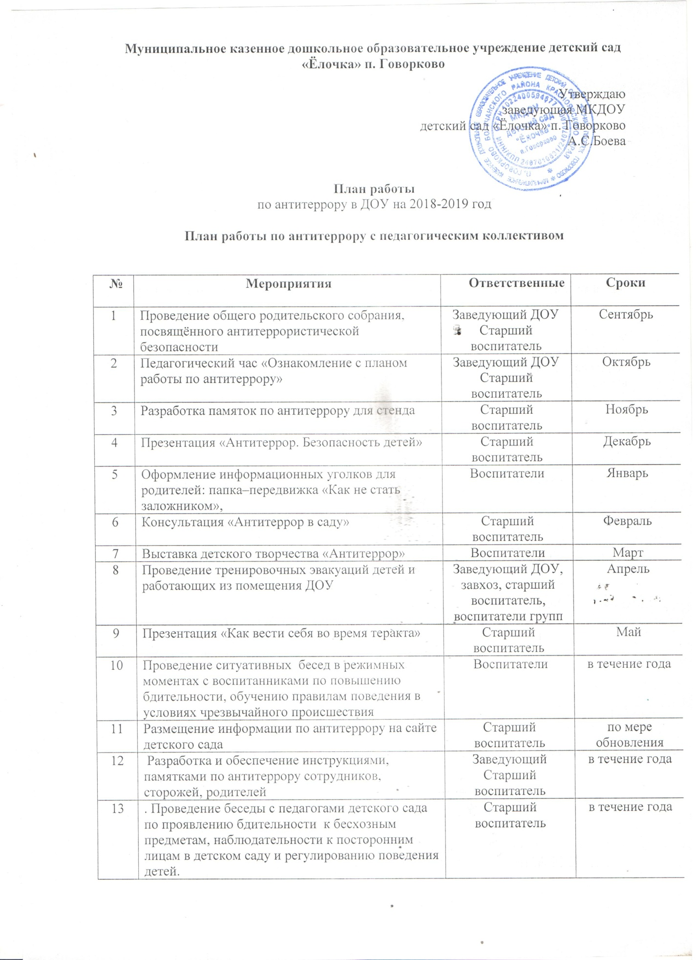
13 | . Проведение беседы с педагогами детского сада по проявлению бдительности к бесхозным предметам, наблюдательности к посторонним лицам в детском саду и регулированию поведения детей. | Старший воспитатель | в течение года
14 | Организация занимательного дела по ОБЖ в рамках тематических недель (со средней группы) с целью формирования антитеррористического сознания подрастающего поколения | Воспитатели групп | по образовательной программе

План работы по антитеррору с родителями
№ | Мероприятия | Ответственные | Сроки
1 | Собрание по группам «Внимание, антитеррор!» | Воспитатели | Сентябрь
2 | Беседа «“Опасные ситуации. Контакты с незнакомыми людьми дома” | Воспитатели | Октябрь
3 | Буклет «Нет терроризму!» | Воспитатели | Ноябрь
4 | Консультация «Антитеррор в саду» | Старший воспитатель | Декабрь
5 | Выставка « Нет, терроризму!» | Воспитатели | Январь
6 | Круглый стол. Презентация «Антитеррор. Безопасность детей» | Старший воспитатель  Воспитатели | Февраль
7 | Конкурс рисунков детей и родителей «Осторожно – опасность!» | Воспитатели | Март
8 | Итоговый досуг «Красная Шапочка и Волк» (вместе с детьми) | Воспитатели | Апрель
9 | Собрание по группам | Воспитатели | Май

План работы по антитеррору с детьми
№ | Мероприятия | Ответственные | Сроки
1 | Проведение профилактических бесед по противодействию экстремизма, терроризма | Воспитатели | Сентябрь
2 | НОД с детьми | Воспитатели | Октябрь
3 | Проведение занятий по ориентировке в пространстве «Маршруты безопасности». | Воспитатели | Ноябрь
4 | Проведение выставки детских тематических рисунков по ОБЖ | Воспитатели | Декабрь
5 | Презентация «Как вести себя во время теракта» | Воспитатели | Январь
6 | Разбор возможных сложных ситуаций в жизни и поведении детей | Воспитатели | Февраль
7 | День вопросов и ответов, разбор жизненных ситуаций. «Что может быть, если…». | Воспитатели | Март
8 | Беседа «Брошенные предметы могут стать опасность». | Воспитатели | Апрель
9 | Викторина «Какие опасности тебя ожидают на улице?» | Воспитатели | Май

